2015年常德市初中毕业学业考试
物理试题卷
准考证号  姓名__________________
考生注意：
1．请考生在试题卷首填写好准考证号及姓名。
2．请将答案填写在答题卡上，填写在试题卷上的无效。
3．本学科试题卷共6页，三道大题，满分100分，考试时量90分钟。
4．第28题要求写出必要的文字说明、公式和重要的演算步骤，只写出最后答案的不能得分。各题中要求解答的物理量，必须写出数值和单位，只写数值而无单位的，不能得分。
5．本卷中取g=10N/kg。

- 选择题（本题共54分，每小题给出的选项中，只有一项是符合题目要求的，考生必须在答题卡中指定位置填涂答案的序号，填涂在其它地方均为无效答案，不给分。每小题选对的得3分，错选或未选的得0分。）
- 正确估测物理量，是一种良好的学习习惯。初三男生小明同学与自己身体相关的物理量进行了估测，下列估测合理的是
A.正常体温为100℃ B.自身质量约为45kg
C.跑步的速度约为50m/s D.手指甲宽度约为1nm
- 上物理课时，物理老师对某同学说“答问时，请声音大一点”，这里的“大”指的是声音的
- 音调 B.音色 C.响度 D.频率
- 关于光现象，下列说法正确的是
- 月食是光的由于光的折射形成的
- 光从空气射入水中后传播速度会变大
- 物体通过平面镜能成正立、等大的实像
- 太阳光是白色的，白光是由各种色光混合而成的
- 下图所示的工具中，属于费力杠杆的是
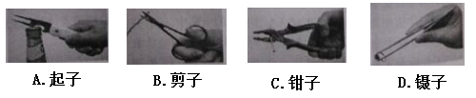

- 下列情况中，铁块的质量发生变化的是
A.铁块磨掉一个角 B.铁块熔化成铁水
C.铁块轧成薄铁片 D.铁块从地球运到月球
- 下列说法不正确的是
- 船闸是利用连通器原理工作的
B.海洋比陆地昼夜温差小是因为水的比热容大的缘故
C.人在高山上呼吸困难是因为高山上气压比山下气压高
D.并行的船不能靠得太近是因为流体中流速越大的位置压强越小
- 长方体木箱放在水平地面上，木箱上放一木块，则下列分析正确的是
A.木箱受到的重力和地面对木箱的支持力是一对平衡力
B.木箱对木块的支持力和木块对木箱的压力是一对平衡力
C.木箱对地面的压力和地面对木箱的支持力是一对相互作用力
D.地面对木箱的支持力和木块对木箱的压力是一对相互作用力
8.“094型”潜艇是我国自行研制的新一代潜艇当它从深海中上浮而未露出水面的过程中，它受到的海水的
A.压强减小，浮力不变 B压强减小，浮力增大
C.压强减小，浮力减小 D压强增大，浮力不变
- 有关下列图片，说法正确的是
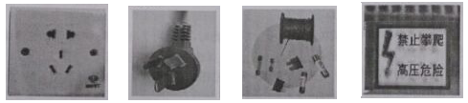

- 使用三孔插座是为了节能
B.三角插头内一根导线与用电器的金属外壳相连
C.熔丝（俗称保险丝）烧断一定是发生了短路
D.高压警示牌提醒我们的安全电压为220V
- 在地震救灾中，我们利用“北斗卫星导航系统”对发生灾情的位置进行定位，卫星导航传递信息主要依靠
- 超声波 B．次声波 C．红外线 D．电磁波
- 我国研制的“神舟九号” 试验飞船在返回地面通过大气层的飞行中，下列说法中不正确的是
A．飞船的机械能保持不变
B．飞船的一部分机械能转化为内能
C．飞船的势能越来越小
D．飞船的外表温度会升高
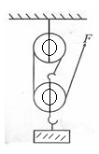
12.如图所示，用滑轮组把重为200N的货物提到9m高的楼上，所用拉力为80N，则总功和滑轮组的机械效率分别是
A.1400J 80%
B.1800J 80%
C.1800J 83.3%
D.2160J 83.3%
13.关于能量和信息，下列说法正确的是
A.化石能源、水能、风能均是可再生能源
B.目前核电站是利用核聚变释放的能量来发电
C.光纤通信是利用激光通过光导纤维来传递信息
D.汽油机工作时，将机械能转化为内能
- 关于热现象，下列说法正确的是
A.雾的形成是液化现象，需要吸热
B.冰变成水是熔化现象，需要吸热
C.冬天呼出的“白气”是汽化现象，需要吸热
D.衣柜里的樟脑丸变小是升华现象，需要放热
- 下图所示的实验中，演示磁场对通电导体有力的作用的是

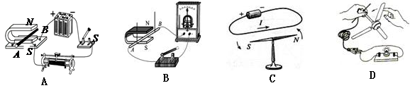

- 甲、乙两个灯泡的铭牌分别是“PZ220—25”、“PZ220—100”，关于这两个灯泡的描述正确的是
- 甲灯的灯丝粗，电阻大
B.甲灯的灯丝细，电阻大
C.乙灯的灯丝细，电阻小
D.乙灯的灯丝粗，电阻大
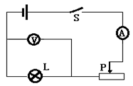
17.如图所示的电路中电源电压保持不变，当滑动变阻器的滑片P向右移动时， 下列说法不正确的是
A.电流表示数变小
B.电压表示数变小
C.灯泡消耗的功率变大
D.电路消耗的总功率变小
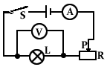
18.如图所示是小明同学测定小灯泡电阻的电路图，当闭合开关S时，发现灯不亮，电流表、电压表均无示数。若电路故障只出现在灯L和变阻器R中的一处，则下列判断正确的是：
A. 灯L短路
B. 灯L断路
C. 变阻器R短路
D. 变阻器R断路
- 填空与作图题（本题24分，19～23题每空2分，把答案填写在答题卡中指定的地方，不要求写出解答过程；要求在答题卡中指定的地方作图，并保留必要的作图痕迹。）
- （1）如图甲所示，木块的长度是 cm；
（2）如图乙所示，电能表的示数为 KW·h

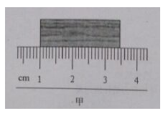
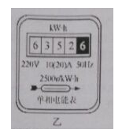

- 小明同学骑自行车上学的路上遇事紧急刹车后，自行车由于 还会继续前进一段距离才能停下，在刹车的过程中，是通过增大 的方法来增大摩擦力。
- 水平桌面上放一本书，书的质量为300g，与桌面的接触面积为5×10⁻²m^{2,}则书所受的重力为 N，书对桌面的压强为 Pa。
- 小芳站在穿衣镜前2m处，则镜中的像与她相距 m；若小芳向镜面前进1m，则她成像的大小 （填“变大”、“变小”、“不变”）。
- 小明按下图甲的电路进行实验，当闭合开关用电器正常工作时，电压表V₁和V₂的指针完全一样，如图乙所示，则L₁两端的电压表为 V，L₂两端的电压表为 V。

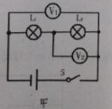
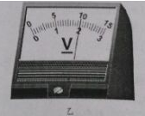

- （1）如图甲所示，足球放在水平地面上，请画出足球所受重力G和示意图。
（2）如图乙所示，请在虚线上标出通电螺线管的磁感线的方向。

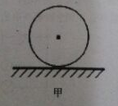
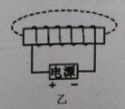

- 综合题（本题共22分，其中25题4分，26题5分，27题6分，28题7分。）
- （4分）小明同学在“探究凸透镜成像规律”的实验中，选用了焦距未知的凸透镜：
（1）将凸透镜安装在光具座上，用平行光作光源，移动光屏，在光屏上得到一个最小最亮的光斑，如图所示，则该凸透镜的焦距为 cm。

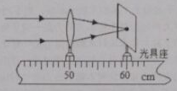

（2）正确安装调节好实验装置后，小明同学进一步实验，当把烛焰放在凸透镜25cm处时，在凸透镜另一侧前后移动光屏，会在光屏上得到一个倒立 （选填“放大”或“缩小”）的清晰的实像。
（3）应用（2）中描述的凸透镜成像原理，可以制成 （选填“放大镜”、“投影仪”或“照相机”）。
（4）当烛焰通过凸透镜在光屏上成一实像时，小明用不透明的纸挡住透镜下半部分，则光屏上 所成的像 （选填“完整”或“不完整”）。
26.（5分）小亮同学利用“替代法”测量一粒花生米的密度，实验过程中如下图所示。在下列空格中填写适当内容：
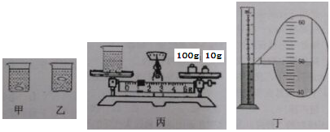

（1）如图甲，选择一粒饱满的花生米放入装有适量水的透明烧杯中，发现花生米下沉至杯底，则花生米完全浸没在水中下沉时所受的浮力 重力（选填“大于”、“等于”或“小于”）。
（2）如图乙，往烧杯中逐渐加盐并充分搅拌，直至观察到花生米处于 状态，随即停止加盐。
（3）如图丙示，取出花生米，用调好的天平测出烧杯和盐水的总质量为 g；
（4）将烧杯中的盐水全部倒入量筒中，用天平测出空烧杯的质量为59g，如图丁示，用量筒测出盐水的体积为 mL。
（5）通过公式计算出盐水的密度即可知花生米的密度，本实验中花生米的密度为 g/cm³(结果小数点后保留两位数字)。
- （6分）物理学中，磁场的强弱用磁感应强度B（单位是T）表示，B越大，磁场越强调B=0，表示没有磁场。如图电阻的大小随磁场的强弱变化而变化，则这种电阻叫磁敏电阻。
（1）图甲是某物理兴趣小组的同学测出的某磁敏电阻R的阻值随磁感应强度B变化的图像。根据此图像分析可知，磁敏电阻的阻值随磁感应强度B的增大而 （选填“增大”或“减小”）。
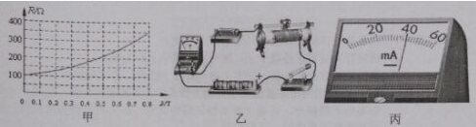

- 小明同学将该磁敏电阻R放在磁场外（磁感应强度B=0），接入图乙所示电路，闭合开关后，电流表示数如图丙所示，则流过磁敏电阻R的电流为 mA,此时磁敏电阻R两端电压表为 V。
- 只要在图乙中再连入一个电压表，就可测量磁敏电阻的阻值，利用图甲，可知道相应位置的磁感应强度大小。请你帮助小明同学在答题卡第27题图上将电压表连入电路。
- 小明同学正确接线后，将磁敏电阻R置于磁场中的A点，然后接通电路，并调节滑动变阻器，此时电压表和电流表的示数分别为7V和20mA，则A事业的磁感应强度B= T。改变磁敏电阻R在A处放置的方向，发现电压表和电流表的示数都不变，则表明该磁敏电阻的阻值与磁场方向 （选填“有关”或“无关”）。
28.（7分）现有两个电阻元件，其中一个是由金属材料制成的，它的电阻随温度的升高而增大，另一个是由半导体材料制成的，其电阻随温度的升高而减小。现对其中一个电阻元件R₀进行测试，测得其电流与加在它两端的电压值，测试数据如下表：
次数  物理量 | 第一次 | 第二次 | 第三次 | 第四次 | 第五次 | 第六次 | 第七次 | 第八次
U/V | 0.40 | 0.60 | 0.80 | 1.00 | 1.20 | 1.40 | 1.60 | 1.80
I/A | 0.20 | 0.45 | 0.80 | 1.25 | 1.80 | 2.45 | 3.20 | 4.05
（1）请根据表中数据，判断元件R₀可能是由上述哪类材料制成的？并说明理由。
- 把定值电阻R和元件R₀接入如图所示的电路中，闭合开关后，电流表读数为1.8A。已知电路中电源电压恒为3V，此时定值电阻R的电功率为多大？
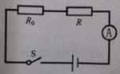
- 分析表中数据，写出通过元件R₀的电流I和元件R₀两端的电压U之间的关系式。
2015年常德市初中毕业学业考试
物理试题卷答案
- 选择题
题号 | 1 | 2 | 3 | 4 | 5 | 6 | 7 | 8 | 9
答案 | B | C | D | D | A | C | C | A | B
题号 | 10 | 11 | 12 | 13 | 14 | 15 | 16 | 17 | 18
答案 | D | A | D | C | B | A | B | C | D

- 填空与作图题（本题24分，19～23题每空2分，把答案填写在答题卡中指定的地方，不要求写出解答过程；要求在答题卡中指定的地方作图，并保留必要的作图痕迹。）
- （1）2.45 （2）6352.6 20、惯性 压力 21、3N 60Pa
22、4m 不变 23、8V 2V 24、图略

- 综合题（本题共22分，其中25题4分，26题5分，27题6分，28题7分。）
- （1）10 （2）缩小 （3）照相机 （4）完整
- （1）小于 （2）3）111g （4）50ml （5）1.04g/cm³
- (1)增大 (2)40mA 4V (3)图略 (4)0.8T 无关
- （1）半导体材料 因为当电流增大时，发热功率多，温度高，电阻小
- 由表可知，当I=1.8时U_{R0}=1.20V，则U_{R}=3V—1.20V=1.8V
P_{R}=1.8V×1.80A=3.24W
（3）由表中数据可得：(U₁/U₂)²=(I₁/I₂)所以，I与U的平方成正比，
可设方程为I=kU²将表中某一组的数据代入此方程，算得k= ，
所以，关系式为I= U²

